100學年度一年級
一年九班 晨光時間愛心媽媽/爸爸 教學時間表
感 謝 爸 媽 | 週四 | 週四 | 感 謝 爸 媽
      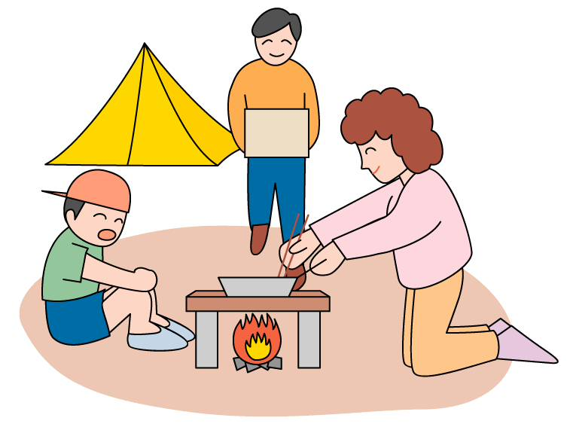 | 09/22 黃柏瑋 | 2/09 黃柏瑋 | - 學校日會再一次詢問家長的意見，有異動會進行公告！  - 感謝永盛媽媽願意協助真的無法參與的家長，學校日可以當面拜託要電話。  - 請不要放棄入班參與認識孩子好朋友的機會，可以自行輪調適合的時間！
 | 09/29 陳恩奇 | 2/16 陳恩奇
 | 10/06 尤偉誠 | 2/23 尤偉誠
 | 10/13 舒立瑋 | 3/01 舒立瑋
 | 10/20 盧德穎 | 3/08 林永盛
 | 10/27 王崧宇 | 3/15 王崧宇
 | 11/03 彭圻暄 | 3/22 彭圻暄
 | 11/10 羅浚予 | 3/29 羅浚予
 | 11/17 朱晨陽 | 4/05 朱晨陽
 | 11/24 林禹均 | 4/12 林禹均
 | 12/01 游智涵 | 4/19 游智涵
 | 12/08 謝廷禧 | 4/26 謝廷禧
 | 12/15 陳玟竹 | 5/03 陳玟竹
 | 12/22 林芯卉 | 5/10 林芯卉
 | 12/29 周芷伃 | 5/17 周芷伃
 | 01/05 詹宜穎 | 5/24 詹宜穎
 | 01/12 陳宣萍 | 5/31 陳宣萍
 | 01/17  休業式 許慧菁 | 6/07 許慧菁
 |  | 6/14 黃柏瑋
 | 一下開學林永盛 | 6/21 陳恩奇
 |  | 6/28 尤偉誠
謝謝各位家長熱情的參與！
**此教學名單請各位家長參考，倘若時間無法配合，請家長自行聯繫協調，謝謝您
此表後將公佈於班網http://supper109.uclass.com.tw 一年9班感謝您！
服務時間：請當天和孩子來上學。A.m.7：45~8：30
小朋友都很期待自己的爸媽能到學校來，如果時間上允許的話，儘量來參加喔！
參考課程內容：1. 影片欣賞2. 每日一文3. 民歌教唱4.美勞5.唐詩故事6.美勞7.小故事大道理8. 端午節慶教學9.社會資源介紹10.其他
參與孩子的學習，增進親子的互動！ 陳老師＆全體小朋友感謝您

